Dossier de conception

Projet : Monkey Island
Sommaire
Classes

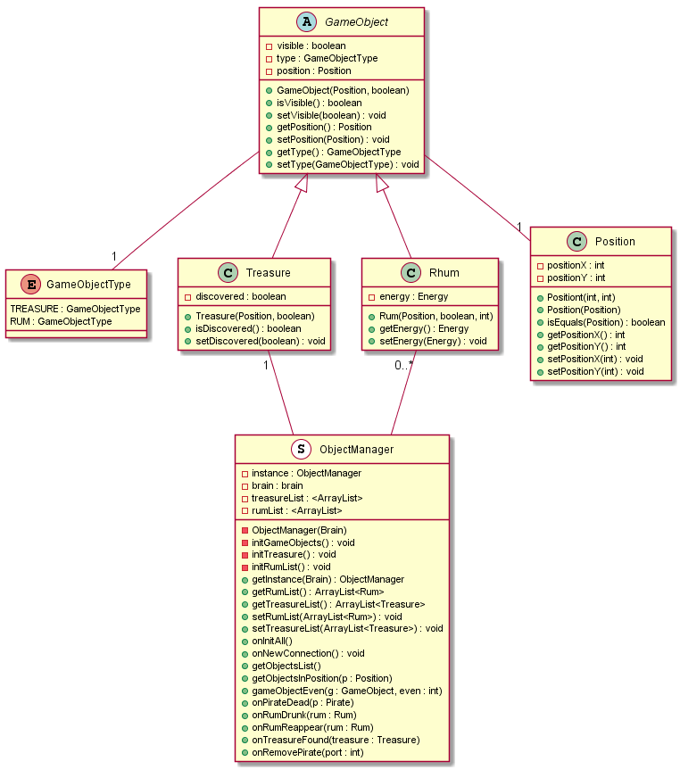
ObjectManager

Aperçu :
L’ObjectManager est utilisé pour contrôler et vérifier toutes les données liées aux objets du jeu. (rhum, trésor).
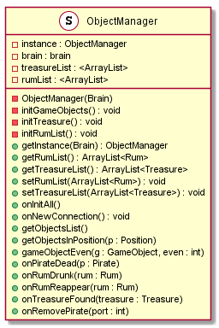
Attributs :

brain : instance du « Brain »
instance : l’instance unique du « ObjectManager »
treasureList : <ArrayList> d’objet du type Treasure
rumList : <ArrayList> d’objet du type Rum

Méthodes :

onNewConnection() :

onInitAll() : Méthode publique qui fait appel à la méthode initGameObjects() ci-dessous.

InitGameObjects() : Méthode publique qui initialise les objets du jeu.

getObjectList() : Méthode qui renvoie la liste des objets du jeu (bouteilles de rhum et trésor).

getObjectInPosition(Position position) : Méthode qui renvoie un objet en fonction d’une position donnée. L’objet peut être soit null si aucun object se trouve à cette position, soit être du type Rum ou Treasure.

gameObjectEvent(GameObject gameObject, int event) : Méthode qui associe un évènement par rapport à un object. Le fait de trouver le trésor déclenche l’évènement « pirate X a gagné », « fin de la partie ».

initTreasure() : Initialise la position du trésor sur la carte

initRumList() : Initialise la liste des bouteilles de Rhum

getRumList() : getter de la liste des bouteilles de rhum

getTreasureList() : getter de l’objet trésor

setRumList(ArrayList<Rum>) : setter de la liste des bouteilles de rhum

setTreasure(ArrayList<Treasure>) : setter de l’objet trésor

initRandomRumList() : Place la listes des bouteilles de Rhum aléatoirement sur la carte du jeu.

onPirateDead(Pirate pirate) : Méthode publique qui gère la mort d’un pirate lors d’une partie sur la carte du jeu. Un pirate mort n’est donc plus visible et la case de la mort est libre pour les autres joueurs restant.

onRumDrunk(Rum rum) : Méthode publique qui gère l’évènement lorsque les bouteilles de rum sont bues lors de la partie.

onRumReappear(Rum rum) : Méthode publique qui gère la réapparition des bouteilles de rhum sur la carte de jeu après un certain temps à définir suite à l’évènement « un pirate boit une bouteille de rhum».

onTreasureFound(Treasure treasure) : Méthode publique qui gère l’évenement sur la carte de jeu si le trésor est trouvé par un pirate.

onRemovePirate(int port) : Méthode publique qui la suppression sur la carte de jeu de joueur qui quitte la partie en cours. Soit, s’ils veulent l’a quitté délibérément ou sinon sa connexion a crashée.

Diagramme de séquence : (en cours)

